AI-Assisted Learning
Лабораторна робота №5
Тема: Генерація інфографічного та анімаційного контенту з використанням ШІ
Виконавець: студент групи KNms1-B23 Горецький Максим
Мета: Ознайомлення з сучасними ШІ-інструментами для створення інфографіки та анімацій, розвиток практичних навичок у сфері візуалізації інформації.

Завдання 1. Створення інфографіки на ІТ-тематику
Використані сервіси: Canva, Gamma, Slides AI
Обрана тема: Еволюція мов програмування
Короткий опис: Мови програмування пройшли шлях від низькорівневих асемблерів до сучасних високорівневих мов із підтримкою ООП та функціонального програмування. Від FORTRAN до Rust і Go — мови постійно розвиваються, адаптуючись до потреб ІТ-індустрії.
Результат: Створено три інфографіки з різною структурою.
Canva:
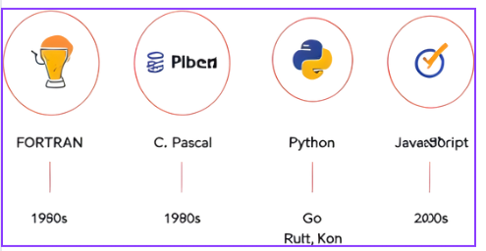

Slides AI:
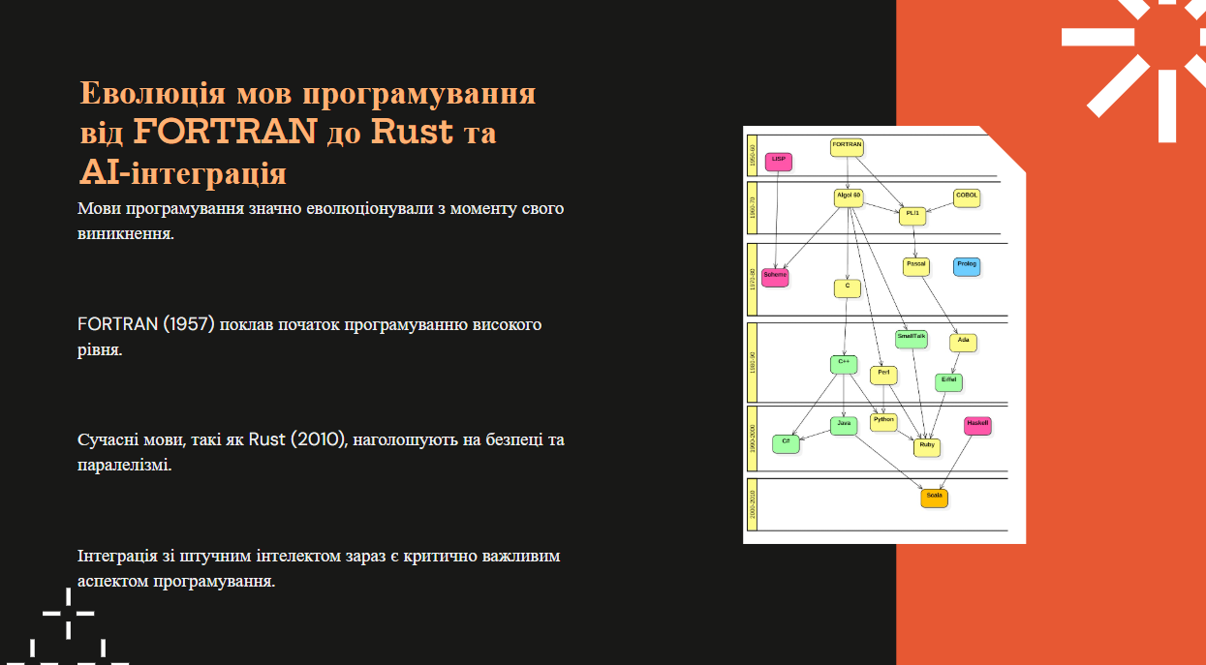
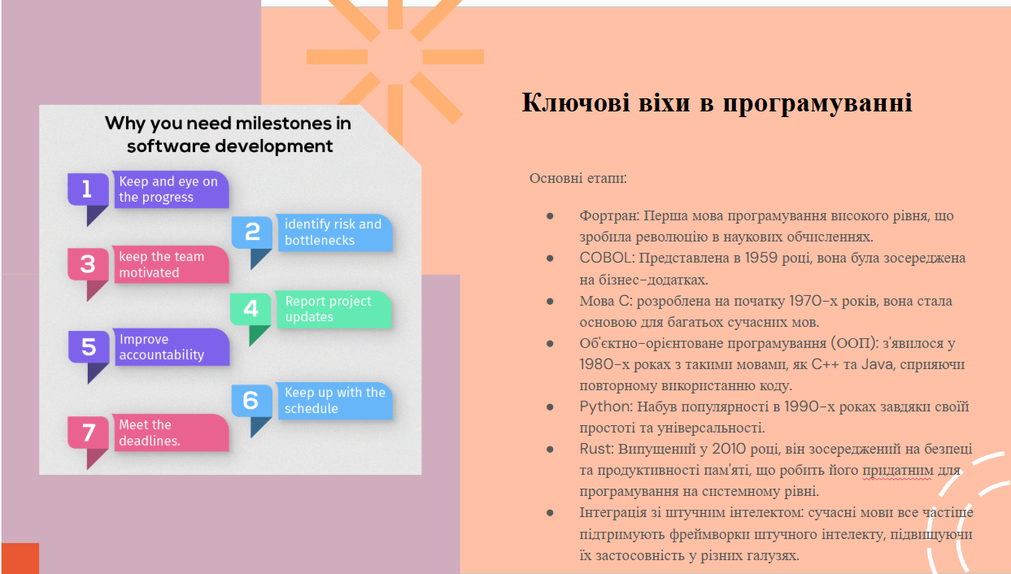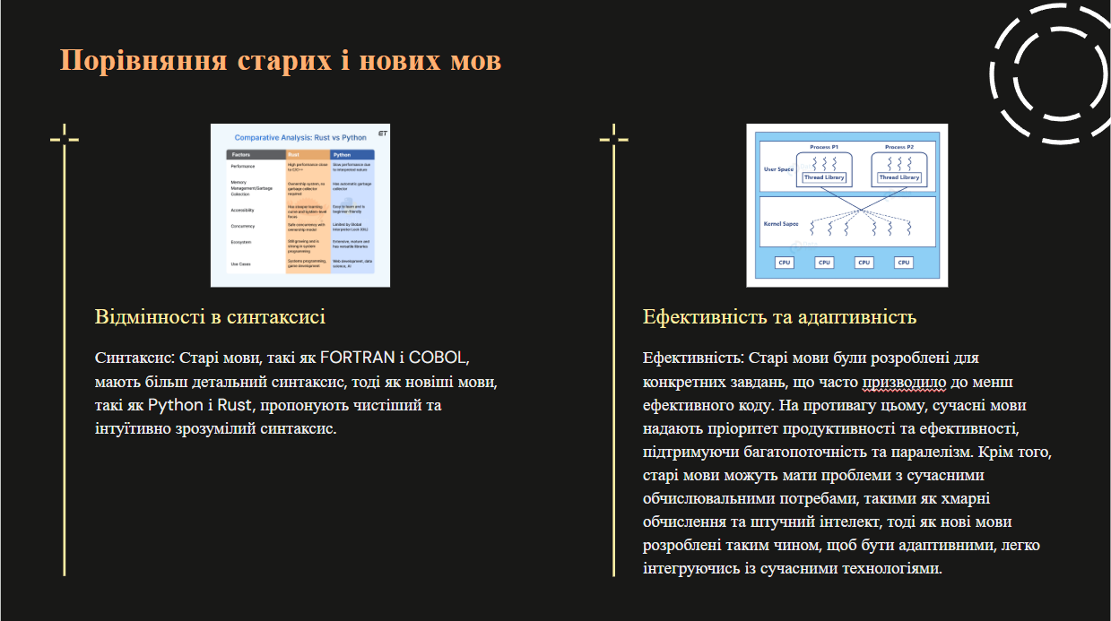

Gamma:
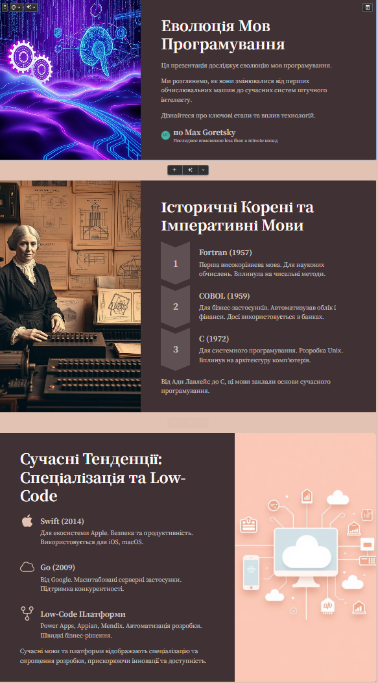
Коментарі: Canva найбільш інтуїтивна, Slides AI генерує текст і структуру, Gamma створює презентації з графічним ухилом.

Завдання 2. Анімована схема ІТ-проєкту у Tome
Інструмент: Tome (https://tome.app)
Обрана схема: Архітектура веб-застосунку з мікросервісами
Діяльність:
- Використано команду /diagram
- Схема включає фронтенд, API Gateway, мікросервіси, бази даних

Ресурс не працює

Завдання 3. Відеоінфографіка у Lumen5: "Як ШІ змінює ІТ-індустрію"
Інструмент: Lumen5 (https://lumen5.com)
Сценарій:
Штучний інтелект змінює ІТ-індустрію на всіх рівнях. Він автоматизує тестування ПЗ, допомагає виявляти кіберзагрози, удосконалює підтримку користувачів через чат-ботів і трансформує розробку програм. Завдяки LLM, ШІ вже зараз допомагає писати код і генерувати технічну документацію. У майбутньому ШІ стане невід'ємною частиною кожного ІТ-процесу.
Налаштування:
- Шаблон: Explainer
- Формат: 16:9
- Музика: додано
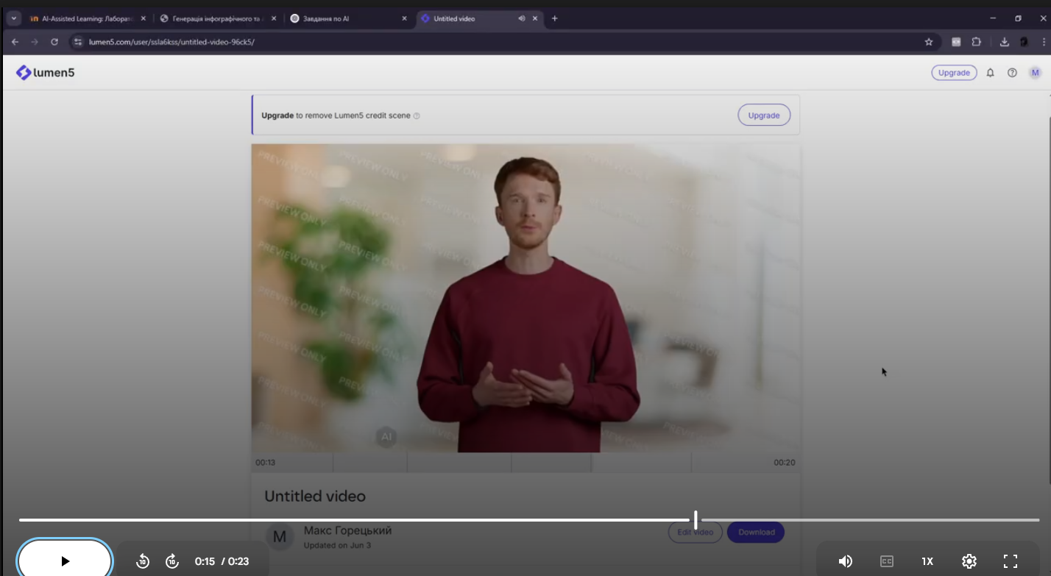
https://drive.google.com/file/d/1D7uZoZCxnvg4qhTsIrwwZhjXXZKYuVAe/view?usp=sharing
Висновок: Lumen5 автоматично структурує текст, підбирає візуали, дозволяє швидко створити якісне відео.

Створення аватара в HeyGen
Сервіс: https://www.heygen.com
Тема виступу: Експерт з кібербезпеки
Сценарій:
Вітаю! Я - експерт з кібербезпеки. Сьогодні хочу розповісти про найактуальніші загрози в ІТ-сфері...

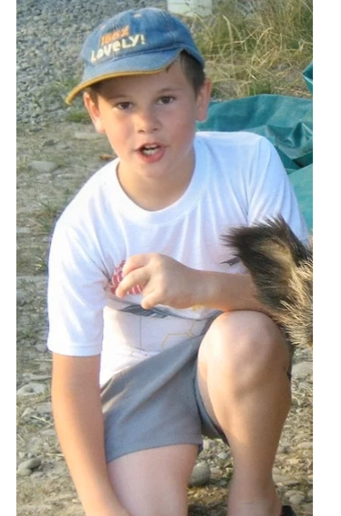https://drive.google.com/file/d/1fCmQg_pvDyNwKBwpqsAYK6lISC48TCLG/view?usp=sharing
Висновок: Сервіс дозволяє створити персоналізованого аватара з якісною синхронізацією голосу, добре підходить для навчальних або презентаційних цілей.
Аватар в Avatar Sdk:
